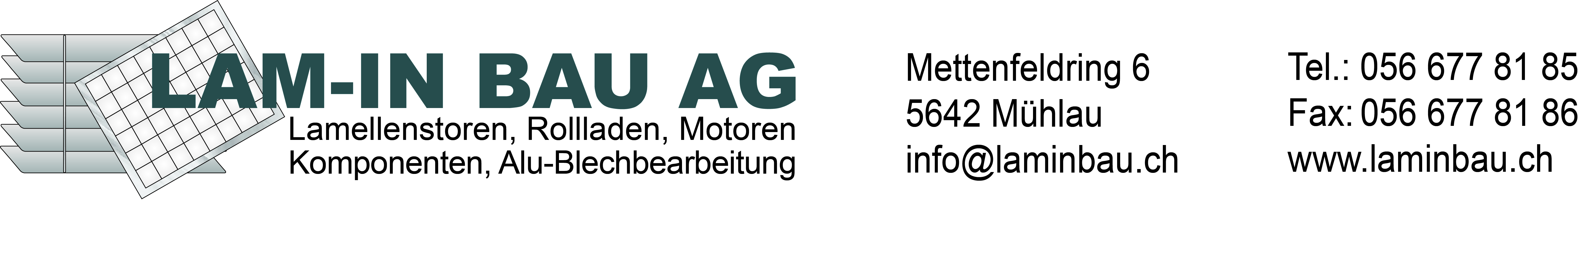
Bestellformular für Insektenschutz

Firma: _____________________________ Sachbearbeiter/in: ________________________

Strasse: ____________________________ Kommission: ____________________________

Plz/Ort: _____________________________ Liefertermin: _____________________________

Tel. _____________ Fax ______________ wird abgeholt Rollo = Fertigmass

Lieferung per: Müller Transp. / Lam-In
Pos. | Anzahl | Bezeichnung | alu | weiss | Breite  cm | Höhe  cm | in der Leibung | Bemerkungen

Mass-Produkte werden individuell nach Ihren Angaben auf Mass gefertigt. Umtausch oder Rücknahmen sind nicht möglich. Bitte messen Sie exakt nach der Aufmassanleitung und überprüfen Sie sorgfältig alle Angaben in Ihrem Auftrag.

